***Introducción a las Redes WANs. Routers.***

Las grandes redes de datos denominadas Wans, deben cumplir con los siguientes requisitos:

1. Los nodos que se interconectan se encuentran alejados geográficamente, lo que implica diversos tipos de enlaces, distintas velocidades y diversas tecnologías.
2. Se deben poder unir miles de redes de área local, Lans, lo que implica millones de nodos terminales.
3. Para poder llegar de un nodo terminal a otro se deben establecer múltiples rutas o caminos, por razones de eficiencia en cuanto a continuidad de la conexión. Si falla un camino puede tomarse otro.

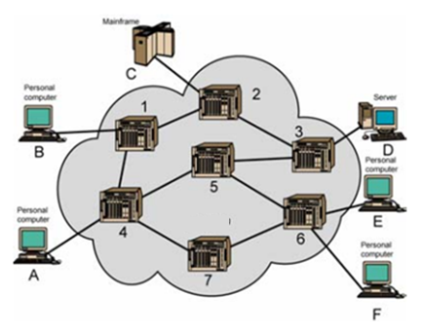

Routers o Enrutadores

En estas redes Wans se desarrolla e implementa un dispositivo llamado Router o Enrutador en castellano, que permite la conexión de redes de igual o distinto tipo, y es el encargado de llevar por la ruta adecuada, el tráfico que le llega por cualquiera de sus interfaces.

***Router o Enrutador.***

El Router o Enrutador también se denomina PacketSwitch, (Enrutador de Paquetes), es el dispositivo de capa de internet, que permite la creación de múltiples trayectorias entre estaciones terminales, como se ve en la figura anterior, inicialmente era un computador con varias placas de red, conectada cada una de ellas a una red determinada.

Su función es recibir datagramas por cualquiera de sus conexiones, leer la Dirección IP destino de ese datagrama, y con ella decidir la interfaz de salida del mismo, además pueden establecer prioridades y enviar en primer lugar aquellos de mayor preferencia.

Los Routers son dispositivos con procesador, memoria y puertos de entrada y salida, (I/0 Ports), los cuales son usados para recibir y enviar datagramas, y se interconectan usando enlaces punto a punto, como son las líneas seriales arrendadas, fibra óptica, microondas, canales satelitales, etc.

***Componentes del Router.***

Vista externa:

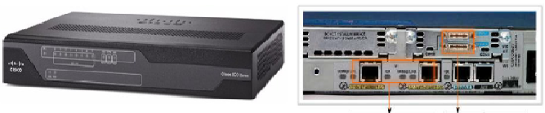

Interfaces Lan Wan

Vista interna:

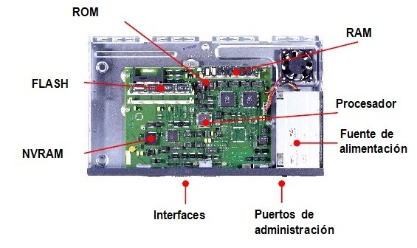

***Procesador o CPU:***

Funciones: Inicio del sistema, controles de enrutamiento, interacción con las interfaces de red.

***ROM y FLASH.***

Contiene: Diagnóstico de inicio y Sistema Operativo, (IOS).

***NVRAM.***

Contiene: Archivo de configuración, (startup-config). Lo guarda al apagar el Router.

***RAM.***

Aquí se cargan y se ejecutan los todos los procesos. Archivo de configuración, (running-config), tablas de enrutamiento y Arp, colas de espera de datagramas.

***Interfaces.***

Lan: FastEthernet, Token Ring, FDDI, etc.

Wan: FastEthernet y Seriales como PPP, (Point to Point).

Consola/Aux***:*** Puertos seriales RS232 para configuración inicial.

*Ilustración del conexionado de Routers en Internet.*

**

***Esquema de un Router.***

Para los siguientes análisis utilizaremos el esquema representativo del Router, el cual queda limitado solo a sus diferenciados Puertos o Interfaces de entrada/salida. Los destinados a interactuar con otros Routers, y los destinados a conectar con las estaciones.

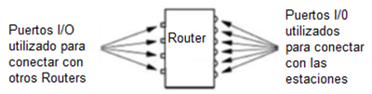

***Esquema de una Wan.***

Para formar una Wan, se interconectan un grupo de Routers, conformando dis-tintas topologías, en cuales abundan los enlaces redundantes.

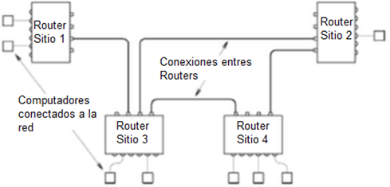

***Almacenamiento y Reenvío, (Store and Forward).***

Los Routers de la WAN almacenan los datos en la medida que son recibidos, luego los examinan para determinar e iniciar la interfaz de hardware que corresponda para su reenvío. Si la interfaz seleccionada está ocupada, el Router conserva el paquete hasta que la salida esté libre. Los Routers pueden manejar cortas ráfagas de paquetes que llegan simultáneamente, pero si la capacidad de almacenamiento es excedida, comienza a descartar paquetes.

***Direccionamiento de los Routes en las WANs.***

Los Routers siempre leen la Dirección IP Destino de los datagramas y allí comienzan con sus análisis y acciones. Para poder realizar los siguientes análisis, tomaremos un esquema jerárquico de direcciones, en la cual una parte identifica al Router y otra parte identifica al computador conectado a él. Hacemos esto para facilitar la explicación de la elaboración de las tablas de enrutamiento. Al final del desarrollo explicamos la tabla de enrutamiento real, con las direcciones IP correspondientes.

Entonces, de acuerdo a este esquema jerárquico, identificaremos a cada estación con una dirección, en la cual la primera parte identifica al Router al que está conectada y la segunda a la estación que conecta. Esta última dirección responde al conector del Router al que está conectada.

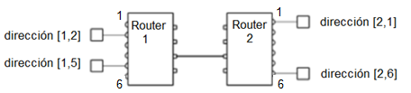

Así, la estación con dirección [1,2], está compuesta en la primera parte por 1, porque está conectada al Router 1, y en la segunda parte por 2, porque está conectada al Puerto 2 del Router. Sucede lo mismo con respecto a las otras estaciones.

***Reenvío por el Siguiente Salto, (hop).***

El Router debe escoger el camino de salida para cada datagrama, para ello usa la dirección destino del datagrama y una tabla mantenida internamente. Solamente debe determinar el siguiente tramo a cubrir, no requiere definir la trayectoria completa del datagrama del origen al destino. Esto nos lleva al concepto de ***independencia de fuente,*** que indica que el tramo siguiente no depende del origen o fuente del datagrama.

Entonces la Tabla de Enrutamiento es independiente del origen, y sólo se tiene en consideración el destino del datagrama. Veamos el siguiente ejemplo:

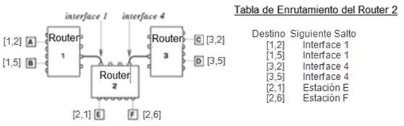

Análisis de los datagramas que llegan al Router 2, por cualquiera de sus puertos:

Llega datagrama con la dirección [2,1], lo entrega al computador “E”, no hay Ste. Salto.

Llega datagrama con la dirección [2,6], lo entrega al computador “F”, no hay Ste. Salto.

Llega datagrama con la dirección [1,2], lo entrega a la interface 1, su Ste Salto a Router1

Llega datagrama con la dirección [1,5], lo entrega a la interface 1, su Ste Salto a Router1

Llega datagrama con la dirección [3,2], lo entrega a la interface 4, su Ste Salto a Router3

Llega datagrama con la dirección [3,5], lo entrega a la interface 4, su Ste Salto a Router3

Entonces se puede simplificar la Tabla de Enrutamiento del Router 2, considerando solamente el destino del datagrama.

Destino Siguiente Salto

1 , cualquiera Interface 1

3 , cualquiera Interface 4

2 , cualquiera ---------------

Esto permite reducir el tiempo para determinar el siguiente salto, o sea la ruta de salida del datagrama, debido a la reducción de la tabla de enrutamiento.

Se denomina ***Enrutamiento***, al proceso descripto que permite la elección del siguiente salto de un datagrama

La Tabla de enrutamientocontiene información sobre el siguiente salto, (hop), a seguir por cada datagrama, y debe asegurar lo siguiente:

1. Enrutamiento Universal: todos los destinos deben estar configurados.
2. Rutas Óptimas: el siguiente salto debe apuntar a la ruta más corta al destino.

***Gráficos de Enrutamiento en WANs.***

El Enrutamiento en WANs se puede estudiar imaginando gráficos de las redes.

En el siguiente ejemplo teniendo en cuenta la independencia de la fuente, se dejan de considerar las estaciones, y los Routers se consideran Nodos de la red analizada en forma gráfica.

Gráfico

Red

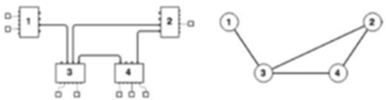

Aquí analizamos las tablas de enrutamiento, teniendo en cuenta los nodos y los enlaces del gráfico, representativo del grupo de Routers que conforman la red Wan.

Nodo 1 Nodo 2 Nodo 3 Nodo 4

Dest. Ste. Salto Dest. Ste. Salto Dest. Ste. Salto Dest. Ste. Salto

1 ---- 1 2-3 1 3-1 1 4-3

2 1-3 2 ---- 2 3-2 2 4-2

3 1-3 3 2-3 3 ---- 3 4-3

4 1-3 4 2-4 4 3-4 4 ----

Utilizando la ruta que más se repite como Ruta Predeterminada, las tablas se reducen a:

Nodo 1 Nodo 2 Nodo 3 Nodo 4

Dest. Ste. Salto Dest. Ste. Salto Dest. Ste. Salto Dest. Ste. Salto

1 ---- 2 ---- 1 3-1 2 4-2

* 1-3 4 2-4 2 3-2 4 ----

* 2-3 3 ---- * 4-3

4 3-4

***Algoritmo Vector-Distancia de Dijkstra.***

Un ***Algoritmo*** es un método matemático que utilizan los Routers de un Sistema Autónomo, para descubrir la distancia más corta a cada uno de ellos. Se denomina de ***Vector-Distancia***, porque está constituido por dos parámetros, el parámetro Distancia, que hace referencia al valor de la distancia más corta al Router destino del datagrama IP, y el parámetro Vector, que indica el primer Router al cual enviar ese datagrama. Al hablar de Vector como el primer Router, también podemos hablar de primer salto, (hop), haciendo referencia a que es el primer salto de una red a otra, a través de ese primer Router.

Analizaremos el funcionamiento básico del Algoritmo de Vector-Distancia de Dijkstra. Para ello comenzamos definiendo el concepto de Distancia Administrativa, como el valor o el peso que se le asigna a cada enlace, determinado por el Administrador del Sistema Autónomo. En el siguiente ejemplo consideramos que todos los enlaces tienen las mismas características, por lo tanto asignamos el mismo peso a cada uno de ellos. Peso uno.

***Ejemplo 1:***

Analizamos el Nodo 6 de este SA. Entonces establecemos los dos parámetros de la Tabla de Enrutamiento. El Destino y el Siguiente Salto. El Destino hace referencia a todos los destinos posibles del SA, al cual puede estar dirigido un datagrama. Entonces anotamos en el parámetro Destino, todos los Routers del SA.

El algoritmo Vector-Distancia, realiza la suma de los pesos de los enlaces desde el Router 6 a los Routers vecinos, y elige aquel cuyo resultado sea menor. Ése será el camino más corto.

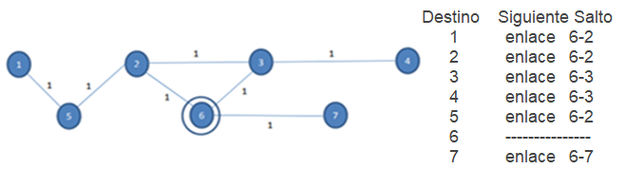

El Router 6 tiene tres Routers conectados directamente, y por tener todos los enlaces el mismo peso, utilizará esos enlaces directos.

Destino Siguiente Salto

2 enlace 6-2

3 enlace 6-3

7 enlace 6-7

Bien, ahora con los Routers no conectados directamente al Router 6, se complica un poco el análisis, porque puede haber varios caminos, para llegar a ellos. Habrá que elegir el camino cuya suma de pesos de los enlaces involucrados, sea menor. Veamos el análisis del camino más corto del Router 6 al Router 4.

Existen dos caminos, el camino que involucra a los enlaces 6-3 y 3-4, y el camino que contiene a los enlaces 6-2,2-3 y 3-4, entonces:

Camino 1, enlace 6-3, peso 1, más enlace 3-4, peso 1, Total: 1+1= 2

Camino 2, enlace 6-2, peso 1, más enlace 2-3, peso 1, más enlace 3-4, peso 1, Total:1+1+1= 3

El camino 1 es el camino más corto, entonces el algoritmo elige este camino para la comuni-cación entre el Router 6 y el Router 4, y solo añade a su tabla de enrutamiento el primer enlace, el primer salto, luego el Router 3 se encargará de reenviar el datagrama IP al Router 4.

Destino Siguiente Salto

4 enlace 6-3

Dejamos el análisis de los caminos del Router 6 a los Routers 1 y 5, como desafío.

La tabla de enrutamiento anterior puede reducirse, definiendo las rutas que más se repitan como Ruta Predeterminada. Sólo una Ruta puede ser definida como predeterminada, y se coloca al final de la tabla, como la de menor prioridad.

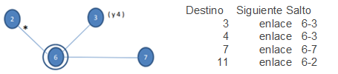

***Ejemplo 2.***

Analizamos ahora el Nodo 6 del siguiente Sistema Autónomo, SA. En él notamos que el Administrador del S.A., ha establecido distintos pesos para cada enlace, de acuerdo algún criterio. El algoritmo Vector-Distancia, igual que en el caso anterior, realiza la suma de los pesos de los enlaces desde el Router 6 a los Routers vecinos, y elige aquel cuyo resultado sea menor. Ése será el camino más corto.

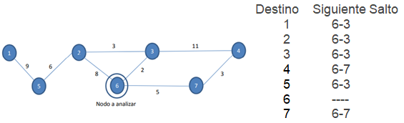

Vamos a analizar los caminos del Router 6 al Router 1:

1. Enlaces: 6-2, 2-5, 5-1. Suma de pesos: 8+6+9 = 23
2. Enlaces: 6-3, 3-2, 2-5, 5-1. Suma de pesos: 2+3+6+9 = 20
3. Enlaces: 6-7, 7-4, 4-3, 3-2, 2-5, 5-1 Suma: 5+3+11+3+6+9 = 37

Entonces para enviar un datagrama IP al Router 1, el Router 6 elige el camino 2, utilizando el enlace 6-3, debido a que la suma de pesos le ha dado menor en él.

Los Routers siguientes, mediante sus respectivas tablas de enrutamiento, irán dirigiendo ese datagrama IP, hasta llegar finalmente al Router 1, que lo entregará al computador al que está destinado.

La siguiente es la tabla de enrutamiento reducida, utilizando como Ruta Predeterminada, la del enlace 6-3.

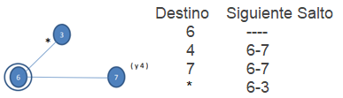

***Algunas consideraciones.***

Es necesario aclarar que cuando al Router analizado, le llega un datagrama IP, dirigido a alguna estación conectada él, no necesita enviarlo a ningún otro Router, ya que lo entregará directamente a esa estación, es decir que en este caso no tiene definido ningún siguiente salto. En la tabla real, ni siquiera existe.

Así que la tabla anterior queda reducida a:

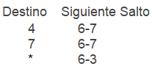

También corresponde agregar que a los protocolos de enrutamiento, se les puede configurar la métrica o métricas a utilizar automáticamente para configurar la tabla. Estas métricas pueden ser ancho de banda, capacidad, retraso, etc.

Por último queremos aclarar que existen muchos tipos de algoritmos pero nosotros veremos solo el Algoritmo de Vector-Distancia de Dijkstra.

***Métodos de Configuración de la Tabla de Enrutamiento.***

Existen dos métodos de generación de la Tabla de Enrutamiento, Estático y Dinámico. Mediante el método Estático, el proceso se ejecuta cuando se enciende el Router y la tabla de enrutamiento queda fijada permanentemente, es decir no cambia nunca.

Este proceso se clasifica a su vez en método Estático Manual, en el cual el Administrador del Sistema Autónomo, configura la tabla mediante comandos incorporados al Router. Y el método Estático Automático, en el cual el Router es configurado con un Protocolo de Enrutamiento, que es el que se comunica con los Routers del Sistema Autónomo, y configura la tabla en el momento del encendido del Router. Luego de configurada la tabla, el Router no realiza ninguna tarea más sobre la misma, quedando fija permanentemente.

Como desventaja del método Estático destacamos que la tabla de enrutamiento al quedar permanente fija, no puede adaptarse a los eventos que pueden producirse en las redes, como por ejemplo la falla de un Router, o la caída de un enlace.

Como ventaja del método Estático podemos señalar que este sistema, no genera tráfico de comunicación entre Routers luego del inicial, lo que permite que todo el tráfico esté dedicado a la transferencia de datagramas IP.

El método Estático Manual, se hace necesario utilizarlo cuando se conectan pocos Routers y no hay enlaces redundantes.

En el método Dinámico Automático, el Router es configurado con un Protocolo de Enrutamiento, que es el que se comunica con los Routers del Sistema Autónomo, y configura la tabla en el momento del encendido del Router, pero en este caso la tabla se va modificando, adaptándose automáticamente a los eventos que puedan producirse en las redes, mediante la continua comunicación con los Routers del Sistema Autónomo.

Es decir que los Routers mediante el Protocolo de Enrutamiento, mantienen comunicaciones o conversaciones con los Routers vecinos, adaptando sus respectivas tablas. La mejora del método Dinámico Automático, es entonces la adaptación automática de la tabla a los eventos sufridos por las redes.

Como desventaja del método Dinámico Automático, podemos comentar que los Routers mantienen comunicaciones o conversaciones con los Routers vecinos, por lo cual se genera tráfico en la red destinado al mantenimiento de la tabla, lo que va en detrimento del tráfico dedicado a la transferencia de Datagramas IP.

Cabe agregar que si bien los primeros Protocolos de Enrutamiento necesitaban mucho tráfico de red, los que se desarrollaron posteriormente disminuyeron notable-mente el mismo.

En la tabla siguiente presentamos las principales características de los métodos de generación de tablas de enrutamiento.

***Método de generación de la Tabla de Enrutamiento***

|  |  |  |
| --- | --- | --- |
| Estático | Manual | Configuradas por el Administrador del Router. |
| Se cargan en el momento del encendido del Router. |
| Son fijas. No se adaptan a los eventos de los enlaces. |
| No generan tráfico en la Red, (Overhead). |
| Son muy útiles en enlaces punto a punto. |
|  |  |
| Automático | Configuradas por un Protocolo de Enrutamiento. |
| Se cargan en el momento del encendido del Router. |
| Son fijas. No se adaptan a los eventos de los enlaces. |
| No generan tráfico en la Red, (Overhead). |
|  |  |
| Dinámico | Automático | Configuradas por un Protocolo de Enrutamiento. |
| Se cargan en el momento del encendido del Router. |
| Se reconfiguran automáticamente ante eventos de enlaces. |
| Generan tráfico en la Red, (Overhead). |

***Ejemplo de una Tabla de Enrutamiento real.***

En ella veremos que en el campo Destino, se incorporan las direcciones IP de todas las redes contenidas dentro del Sistema Autónomo, y en el campo Siguiente Salto se agrupan las direcciones IP entrantes del Router al cual corresponde ese siguiente Salto. Analizamos la tabla de enrutamiento del Router 3.

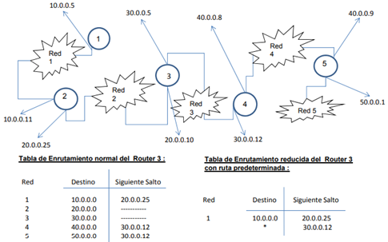

***Protocolos de Enrutamiento Dinámico de la Tabla de Enrutamiento***.

El Protocolo de Enrutamiento es la aplicación que ejecutan todos los Routers del Sistema Autónomo, que cumple con el conjunto de reglas, que les permite compartir información entre ellos, para configurar y mantener sus respectivas Tablas de Enrutamiento. Entre los Protocolos de Enrutamiento nombraremos por ahora los más simples: RIP: Protocolo de Información de Routers, y OSPF: Open Short Path First, (Primero el camino más corto).

Ejemplo de dos Sistemas Autónomos, con distinto Protocolo de Enrutamiento.

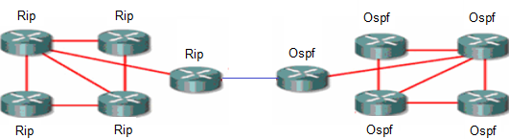

Sistema Autónomo 1, Sa1 Sistema Autónomo 2, Sa2

Protocolo de Enrutamiento Rip Protocolo de Enrutamiento Ospf

El Sistema Autónomo 1, mantiene sus Tablas de Enrutamiento por medio del protocolo RIP. El Sistema Autónomo 2, mantiene sus Tablas de Enrutamiento por medio del protocolo OSPF. Los Routers del Sistema Autónomo 1 no se comunican con los del Sistema Autónomo 2, y por supuesto los Routers del Sa2 no se comunican con los del Sa1. Es decir lo Routers del Sa1 conversan entre sí, y mantienen actualizadas sus respectivas Tablas de Enrutamiento. Los Routers del Sa2 conversan entre sí, y sus Tablas de Enrutamiento permanecen actualizadas.

Los ***protocolos de enrutamiento*** se clasifican en:

Protocolos de enrutamiento ***Interior***, que administran rutas que interconectan Routers dentro de un único sistema autónomo. Ejemplos de estos protocolos: RIP, OSPF, IGRP e EIGRP, protocolos de enrutamiento ***Exterior,*** que administran rutas que conectan diferentes sistemas autónomos. Ejemplos de esto protocolos BGP y EGP.

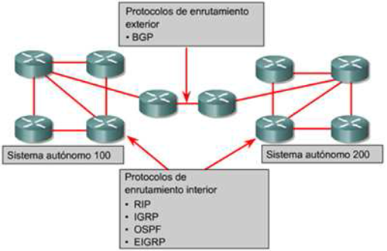

***Protocolos de Enrutamiento Interior***

Se designan como IGP, (Interior Gateway Protocols), por sus siglas en inglés.

***RIP, (Routing Information Protocol), Protocolo de Información de Enrutamientos:*** RIP es un Protocolo que utiliza el algoritmo denominado ***Vector Distancia,*** que utiliza el número de saltos como único sistema de medida. Un salto es el paso del datagrama por un Router, es decir el paso de una Red a otra. RIP elige siempre la ruta que presente el menor número de saltos. Los Routers envían sus Tablas de Enrutamiento a los Routers conectados directamente cada 30 segundos. Esta conversación entre Routers entorpece el tráfico de datagramas IP.

***OSPF, (Open Short Path First), Protocolo Primero el Camino más Corto:*** OSPF es un protocolo que utiliza el algoritmo denominado ***Estado de Enlace,*** que le permite calcular la distancia más corta. Actualiza las Tablas de Enrutamiento analizando el estado de los enlaces. Cuando algún enlace deja de funcionar, envía información a los routers conectados directamente, para actualizar el cambio de rutas debido al evento producido. Solamente envía información cuando se produce un evento, en caso contrario no hay intercambio de información, lo que deja libre las rutas para el tráfico de datagramas IP.

***IGRP, (Interior Gateway Routing Protocol), Protocolo de Puerto Interior de Enrutamiento:*** IGRP es un Protocolo propietario de Cisco, creado para mejorar algunos inconvenientes del protocolo RIP.

***EIGRP, (Enhanced IGRP), IGRP mejorado:*** es un Protocolo propietario de Cisco, denominado híbrido, porque ofrece ventajas del protocolo con algoritmo vector distancia y estado de enlace.

***Parámetros de los Protocolos de Enrutamiento.***

***Algoritmo:***

Método matemático de descubrimiento de los Routers del Sistema Autónomo, que define la distancia más corta a cada uno de ellos.

***Convergencia:***

Cuando un conjunto de Routers converge, significa que todos se han puesto de acuerdo, y sus tablas de enrutamiento reflejan la situación real de su entorno. El período de tiempo con que los protocolos convergen, es una buena medida de su eficacia.

***Distancia Administrativa:***

El Administrador asigna un valor o un peso a todos los enlaces del Sistema Autónomo. Este peso se denomina distancia administrativa, y se tiene en cuenta en el algoritmo de vector distancia para encontrar la ruta más corta, que podría no ser la ruta con menor número de saltos.

***Métrica:***

La métrica es el argumento en el que se basa el algoritmo del Protocolo de Enrutamiento Dinámico, para elegir la mejor ruta. Un protocolo de enrutamiento puede utilizar una o más métricas en su algoritmo de proceso.

Principales ***Métricas*** utilizadas por los algoritmos de los protocolos:

***Número de Saltos:*** Número de Routers por los que pasará un datagrama IP.

***Ancho de banda:*** Capacidad de datos de un enlace. (Mbps).

***Fiabilidad:*** Cantidad de errores de datagramas IP de un enlace.

***Retraso:*** Demora en la transmisión de datagramas IP de un enlace o un router.

***Pulsos:*** *Demora en la transmisión de datagramas IP en un enlace, medidos en pulsos de reloj de microprocesador de un Router.*

***Coste:*** Valor arbitrario determinado por el administrador del SA, relacionado con el costo económico de un enlace dado.

***Resumen de características de los Protocolos de Enrutamiento Interior.***

|  |  |  |  |  |  |  |
| --- | --- | --- | --- | --- | --- | --- |
| Protocolo Interior |  | RIP | OSPF |  | IGRP | EIGRP |
| Evolución |  | -- | -- |  | RIP mejorado | IGRP+OSPF mejorado |
| Enrutamiento |  | Dinámico | Dinámico |  | Dinámico | Dinámico |
| Algoritmo |  | Dijkstra | Por Retardos |  | Dijkstra | Dual Dijkstra y por Retardos |
| Vector |  | Distancia | Estado de Enlace |  | Distancia | Distancia |
| Métrica |  | Nro. de saltos | Ancho de Banda |  | Ancho de Banda | Ancho de Banda |
|  | Retraso |  | Retraso | Retraso |
|  | Fiabilidad |  | Fiabilidad | Fiabilidad |
|  | Costo, etc. |  | Costo, etc. | Costo, etc. |
| Convergencia |  | Lenta | rápida |  | Lenta | Rápida |
| Actualización |  | Intercambio | Intercambio |  | Intercambio | Intercambio cuando |
|  | de tablas de | cuando cambia |  | de tablas de | cambia el estado de |
|  | enrutamiento | el estado de un |  | enrutamiento | de un enlace, si no |
|  | cada 30 seg. | enlace |  | cada 90 seg. | mensajes cortos hola |
| Overhead |  | Alto | Alto |  | Bajo | Bajo |
| (sobrecarga de transmisión) |  |  |
| Propiedad |  | Libre | Libre |  | Cisco | Cisco |

Están resaltadas las diferencias entre Protocolos.

***Protocolos de Enrutamiento Exterior.***

Se designan como EGP, (Exterior Gateway Protocols). Son los protocolos que en los Routers de frontera permiten el traslado de los datagramas IP de un Sistema Autónomo a otro. Sólo transmiten y reciben datagramas IP. No intercambian informa-ción de los Routers de cada S.A.

Ejemplo:

***BGP, (Border Gateway Protocol), Protocolo de Puerto de Frontera:*** BGP es un protocolo que utiliza el algoritmo de ***vector distancia*** para enrutar paquetes, conectando los Routers fronterizos entre Sistemas Autónomos.